**Taller N 37 Pensamiento matemático.**

**Secuencia numérica.**

|  |
| --- |
| **NOMBRE:** |
| **FECHA:** |

* Dictado.
* Completa la siguiente secuencia numérica.

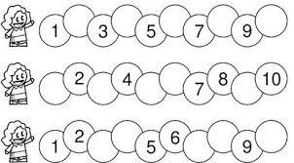

* Une los siguientes puntos completando la secuencia numérica del 1 al 10 y luego colorea como más te guste.

